重庆市职业病防治院
建设项目职业病危害评价报告信息网上公开表

一、评价报告基本情况
报告编号 | 渝职防控评字〔2014〕第08号 | 评价类别 | 控制效果评价
项目名称 | 摩擦材料和刹车片生产（二期）建设项目 | 风险类别 | 严重
报告编制人 | 夏懋书
建设单位 | 菲特尔莫古（重庆）摩擦材料有限公司 | 建设单位联系人 | 徐双
项目地理位置 | 重庆市两江新区鱼复工业园区内（鱼嘴镇东风路146号）
现场调查人员 | 夏懋书、谢勇 | 调查时间 | 2014.07.04
采样、检测人员 | 赵万江、任秀龙、屈亚平等 | 采样检测时间 | 2014.07.08-10
建设单位陪同人员 | 徐双
报告评审专家 | 袁方、涂白杰、何志军 | 评审时间 | 2014.10.17
二、项目简介

本项目前东家为霍尼韦尔（中国）有限公司，该公司是一家由霍尼韦尔国际公司根据中国人民共和国法律于 1996 年 6 月 24 日在上海成立的投资性外商独资有限责任公司。霍尼韦尔国际公司在2009 年全球财富 500 强企业中排名第 212 位。但霍尼韦尔摩擦材料业务股权转让辉门集团，现霍尼韦尔重庆工厂，即霍尼韦尔（重庆）摩擦材料有限公司隶属辉门集团，公司名称已于2014年9月1日更名为菲特尔莫古（重庆）摩擦材料有限公司。

陶瓷基复合材料刹车技术是一种高质量的产品，其包含了世界范围内最前沿的技术，同时亦是中国行业内的发展趋势。高性能陶瓷基复合材料刹车片是继半金属、低金属刹车片之后最新一代的刹车片。它的研发诞生是顺应了刹车片及摩擦材料的市场发展趋势。高性能陶瓷基复合材料刹车片是一种高端通用型产品，它的配方是由不含铁的填料物质、胶黏剂和多种矿物质材料及矿物质纤维组合而成经高温处理所产生，这也是与传统刹车片在组成上的主要差异。除此之外, 高性能陶瓷基复合材料刹车片与传统的刹车片材料—半金属、低金属和无石棉有机材料相比，能提供与低金属材料相同的高制动性能，同时兼具半金属材料耐高温以及无石棉有机材料舒适无噪音，无粉尘，使用寿命长的特点。

三、建设项目（用人单位）存在的职业病危害因素及检测结果
本项目生产工艺过程中存在或产生的职业病危害因素有：粉尘、矽尘、苯酚、乙酸乙酯、丙酮、丁酮、苯、甲苯、二甲苯、噪声、甲烷、一氧化碳、二氧化碳、二氧化硫、高温等。
职业病危害因素及分布情况一览表
评价单元 | 工种/岗位 |  | 作业方式 | 接触的职业危害因素 | 接触时间及人数 | 备注
湿混车间 | 称量操作工 |  | 操作  巡检 | 粉尘 | 每班称量作业时间约2h  湿混机操作及巡检约4h  每班2人 | 混料及钢背（丝印）线共14人，其中主管1人 ，湿混车间作业人员2人，丝印线作业人员9人，组长2人。
湿混车间 | 湿混机操作工 |  | 操作  巡检 | 粉尘 | 每班称量作业时间约2h  湿混机操作及巡检约4h  每班2人 | 混料及钢背（丝印）线共14人，其中主管1人 ，湿混车间作业人员2人，丝印线作业人员9人，组长2人。
丝  印  线 | 钢背上件操作工 |  | 操作 | 噪声 | 一个人负责两个岗位；添加频率约为60min一次（大约上500片钢背），一次一袋（金钢玉，25Kg/袋，游离SiO₂含量96.3%），每次加砂时间约为1~2min；每班1人，工作时间约为6h。 | 混料及钢背（丝印）线共14人，其中主管1人 ，湿混车间作业人员2人，丝印线作业人员9人，组长2人。
丝  印  线 | 喷砂机加砂工 |  | 操作 | 噪声、矽尘 |  | 混料及钢背（丝印）线共14人，其中主管1人 ，湿混车间作业人员2人，丝印线作业人员9人，组长2人。
丝  印  线 | 印胶操作工 |  | 操作 | 苯酚、丙酮、丁酮、乙酸乙酯、噪声 | 每班作业时间约为6h  每班2人 | 混料及钢背（丝印）线共14人，其中主管1人 ，湿混车间作业人员2人，丝印线作业人员9人，组长2人。
丝  印  线 | 下件操作工 |  | 操作 | 苯酚、丙酮、丁酮、乙酸乙酯、噪声 | 每班作业时间约为6h  每班2人 | 混料及钢背（丝印）线共14人，其中主管1人 ，湿混车间作业人员2人，丝印线作业人员9人，组长2人。
Cell4  &  Cell5 | 压制机操作工  （Troika压制） |  | 操作 | 苯酚、丙酮、丁酮、乙酸乙酯、噪声 | 每班工作时间约为6h  每班7人 | Cell4线和5线共53人，其中主管1人，Cell 4线：KS压制2人，固化2人，后序12人，装配8人；Cell5线：Troika压制7人，全检6人，组长3人。另外13人为新招人员，目前没有定岗。
Cell4  &  Cell5 | 全自动压制机  （KS压制） |  | 巡检 | 噪声 | 每班巡检累计时间约为1h  每班2人
Cell4  &  Cell5 | 固化炉（电热） |  | 巡检 | 高温 | 由Troika压制操作工负责巡检，约每小时巡检一次
Cell4  &  Cell5 | SPF固化炉 |  | 巡检 | 高温、甲烷、一氧化碳、二氧化碳、二氧化硫 | 暂未使用
Cell4  &  Cell5 | 打磨操作工 |  | 操作 | 粉尘、噪声 | 每班工作时间约为6h  每班2人
Cell4  &  Cell5 | 打磨上件操作工 |  | 操作 | 噪声 | 每班工作时间约为6h  每班2人
Cell4  &  Cell5 | 烧失炉 |  | 巡检 | 高温 | 每班巡检累计时间约为2h  每班1人
Cell4  &  Cell5 | 后续操作工 | 喷砂机(加砂) | 巡检  操作 | 粉尘、噪声 | 平均每小时加一次砂，一次一袋（金钢玉，游离SiO₂含量96.3%）  每班累计巡检时间约为2h  每班2人
Cell4  &  Cell5 | 后续操作工 | 喷粉机  (加粉) | 巡检  操作 | 粉尘、噪声 | 平均每两天加一次粉，一次一勺（擎天粉末，主要成分环氧树脂、聚酯树脂、碳酸钙等）  每班累计巡检时间约为2h  每班2人
Cell4  &  Cell5 | 后续操作工 | 烘粉机 | 巡检  操作 | 高温、噪声 | 每班累计巡检时间约为1h  每班1人
Cell4  &  Cell5 | 包装 | 移印操作工 | 操作 | 苯、甲苯、二甲苯、丙酮、丁酮 | 每班工作时间约为6h  每班1人
Cell4  &  Cell5 | 包装 | 喷码机 | 巡检 | 丙酮、丁酮 | 自动化无人岗位，由包装岗位工人负责巡检，累计巡检时间约1h
Cell4  &  Cell5 | 包装 | 包装台操作工 | 操作 | 噪声 | 每班工作时间约为6h  每班3人
通过对生产工艺流程、职业卫生调查和重点评价因子的综合分析，本项目生产工艺过程中产生或存在于工作场所空气中的主要职业病危害因素为：粉尘、噪声、苯酚、丙酮、丁酮、乙酸乙酯、苯、甲苯、二甲苯等。
职业病危害因素检测结果统计
职业病危害因素检测项目 |  | 检测点数（个） | 不符合点数（个） | 符合率（%）
粉尘 | 矽尘 | 2 | 0 | 100%
粉尘 | 混合粉尘 | 5 | 0 | 100%
化学有害因素 | 丙酮 | 4 | 0 | 100%
化学有害因素 | 丁酮 | 4 | 0 | 100%
化学有害因素 | 乙酸乙酯 | 3 | 0 | 100%
化学有害因素 | 苯酚 | 3 | 0 | 100%
化学有害因素 | 苯 | 1 | 0 | 100%
化学有害因素 | 甲苯 | 1 | 0 | 100%
化学有害因素 | 二甲苯 | 1 | 0 | 100%
物理因素 | 噪声 | 14 | 1 | 92%
物理因素 | 高温 | 3 | 0 | 100%
合计 |  | 41 | 1 | 98%

四、评价结论与建议
4.1评价结论
职业卫生综合评价一览表
序号 | 评价内容 | 评价依据 | 评价结论 | 建议措施
1 | 建设项目职业卫生“三同时”执行情况 | 《中华人民共和国职业病防治法》  《建设项目职业卫生“三同时”监督管理暂行办法》 | 符合 | ——
2 | 总体布局 | 《工业企业设计卫生标准》 | 符合 | ——
3 | 设备布局 | 《工业企业设计卫生标准》 | 符合 | ——
4 | 职业病危害  防护设施 | 《中华人民共和国职业病防治法》  《工业企业设计卫生标准》 | 符合 | ——
5 | 职业病危害因素检测结果 | 《工作场所有害因素职业接触限值（第1部分：化学有害因素）》  《工作场所有害因素职业接触限值（第2部分：物理因素）》 | 符合 | ——
6 | 职业病危害  防护用品 | 《中华人民共和国职业病防治法》  《个体防护装备选用规范》  《工业企业职工听力保护规范》 | 符合 | ——
7 | 建筑卫生学  及辅助用室 | 《工业企业总平面设计规范》  《工业企业设计卫生标准》  《建筑采光设计标准》  《建筑照明设计标准》  《采暖通风与空气调节设计规范》 | 符合 | ——
8 | 职业卫生管理 | 《中华人民共和国职业病防治法》  《用人单位职业健康监护监督管理办法》  《工作场所职业卫生监督管理规定》  《职业病危害项目申报办法》等 | 符合 | ——
9 | 职业健康监护 | 《中华人民共和国职业病防治法》  《用人单位职业健康监护监督管理办法》  《职业健康监护技术规范》 | 基本符合 | 建议用人单位应根据《职业健康监护技术规范》，并结合生产劳动过程中存在的职业病危害因素，建立完善和全面的职业健康监护制度，以保证每个劳动者都能够得到与其所接触的职业病危害因素相应的健康监护。
通过职业卫生现场调查，结合工程分析，对本项目运行后产生的职业病危害因素进行了识别，并对作业现场进行了职业卫生现场检测与采样分析，根据《建设项目职业病危害风险分类管理目录（2012年版）》的规定，本次职业病危害控制效果评价项目属于汽车制造业，虽然本项目（二期）主体工程仅为新增的两条生产线及其配套工艺设施，但在一期工程中，已完成三条生产线的建设并投入正式生产，因此整个厂房的生产规模实际扩大，同时本项目存在的职业病危害因素中包括苯（确定人类致癌物G1）和矽尘（致矽肺，本次样品检测游离SiO₂含量为96.3%）等危害性较大的物质，故菲特尔莫古（重庆）摩擦材料有限公司摩擦材料和刹车片生产（二期）建设项目的职业病危害风险分类为严重。
4.2评价建议
4.2.1职业卫生管理方面
（1）用人单位应进一步按照《中华人民共和国职业病防治法》、《工作场所职业卫生监督管理规定》（国家安全生产监督管理总局令第47号）的要求，进一步完善职业病防治管理工作，细化职业卫生管理制度，并确保各项职业卫生管理制度认真落实。
进一步按职业卫生相关要求健全职业健康六个台帐，①建设项目职业卫生“三同时”档案台帐（内容：应包括建设项目职业卫生“三同时”审查登记表，建设项目批准文件，职业病危害预评价委托书与预评价报告，建设项目职业病防护设施设计专篇，职业病危害控制效果评价委托书与控制效果评价报告，建设单位对职业病危害预评价报告、职业病防护设施设计专篇、职业病防护设施控制效果评价报告的评审意见，安全监管部门审核、审查、验收批文，建设项目职业病危害防治法律责任承诺书，全套竣工图纸、验收报告、竣工总结，工程改建、扩建及维修、使用中变更的图纸及有关材料等）；②职业卫生管理档案台账（内容：应包括职业病防治法律、行政法规、规章、标准、文件，职业病防治领导机构及职业卫生管理机构成立文件，职业病防治年度计划及实施方案，职业卫生管理制度及重点岗位职业卫生操作规程，职业病危害项目申报表及回执，职业病防治经费，职业病防护设施一览表，职业病防护设施维护和检修记录，个人防护用品的购买、发放使用记录，警示标识与职业病危害告知，职业病危害事故应急救援预案，用人单位职业卫生检查和处理记录，职业卫生监管意见和落实情况资料等）；③职业卫生宣传培训档案台账（内容：应包括用人单位职业卫生培训计划，用人单位负责人、职业卫生管理人员职业卫生培训证明，劳动者职业卫生宣传培训，年度职业卫生宣传培训一览表，年度职业卫生培训工作总结等）；④职业病危害因素监测与检测评价档案台账（内容：应包括生产工艺流程，职业病危害因素检测点分布示意图，可能产生职业病危害设备、材料和化学品一览表，接触职业病危害因素汇总表，职业病危害因素日常监测季报汇总表，职业卫生技术服务机构资质证书，职业病危害因素检测评价合同书，职业病危害检测与评价报告书，职业病危害因素检测与评价结果报告等）；⑤用人单位职业健康监护管理档案台账（内容：应包括职业健康检查机构资质证书，职业健康检查结果汇总表，职业健康检查异常结果登记表，职业病患者、疑似职业病患者一览表，职业病和疑似职业病人的报告，职业病危害事故报告和处理记录，职业健康监护档案汇总表等）；⑥劳动者个人职业健康监护档案台账（内容：应包括劳动者个人信息卡，工作场所职业病危害因素检测结果，历次职业健康检查结果及处理情况，历次职业健康体检报告、职业病诊疗等资料，其他职业健康监护资料）。
（2）建设项目正式投入运行后，用人单位应当严格按照国务院安全生产监督管理部门的规定，定期委托依法设立的取得国务院安全生产监督管理部门或者设区的市级以上地方人民政府安全生产监督管理部门按照职责分工给予资质认可的职业卫生技术服务机构对工作场所进行职业病危害因素检测、评价。评价结果存入用人单位职业卫生档案，定期向所在地安全生产监督管理部门报告并向劳动者公布。
（3）用人单位应在厂区的醒目位置（厂区人员出入口处）设置公告栏，公布有关职业病防治的规章制度、操作规程、职业病危害事故应急救援措施和工作场所职业病危害因素检测结果。
（4）用人单位应当对劳动者（尤其是接触粉尘和毒物的巡检操作工）进行上岗前的职业卫生培训和在岗期间的定期职业卫生培训，普及职业卫生知识，督促劳动者遵守现行职业病防治法律、法规、规范以及操作规程，指导劳动者正确使用职业病防护设备和个人使用的职业病防护用品。
（5）用人单位应根据工作场所的职业病危害特点，制定相应的职业病防治规划及实施方案，明确各工序/岗位产生或存在的职业病危害因素，做好关键控制点职业病危害的防护工作。
（6）用人单位应当每年对暴露于LAeq，8≥85dB（A）的作业场所的职工进行听力保护培训。听力保护培训应当包括：噪声对健康的危害；听力测试的目的和程序；本企业噪声实际情况及噪声危害控制的一般方法；使用护耳器的目的，各类型护耳器的优缺点、声衰减值和如何选用、佩戴、保管和更换等。
（7）在现场调查时发现，生产过程中部分操作工人未按严格要求正确佩戴个人防护用品，建议用人单位加强对劳动者配戴个人防护用品的培训和监督，以提高劳动者的自我保护意识，并督促其按要求正确使用个人防护用品。
（8）用人单位应按照《用人单位职业健康监护监督管理办法》（国家安全生产监督管理总局令第49号）的规定，结合生产劳动中产生或存在的职业病危害因素，进一步完善现有的职业健康监护制度，明确职业健康监护范围，保证劳动者能够得到与其所接触的职业病危害因素相应的健康监护。
（9）用人单位应严格按照制定的职业病事故应急救援预案定期组织进行应急救援演练，通过预案演练发现新问题、新情况，并适时进行修订和完善，以提高针对突发急性职业中毒事件的应对能力，确保急性职业中毒事故应急救援措施行之有效。
（10）用人单位针对防尘毒口罩、护目镜及防噪声耳塞等个人防护用品所制定的更换标准中未明确详细的更换周期，工人在实际佩戴使用防护用品的过程中，可能会因不熟悉报废时间、报废标准等原因而不及时更换防护用品。因此，建议企业结合自身经济条件以及防护用品的使用条件，在防护用品说明书标注的使用年限内，制定出具体合理的更换周期。更换周期的制定可参照《个体防护装备选用规范》（GB/T11651-2008）中附录B个体防护装备使用期限。
（11）由于本项目生产需要，会委托外单位进行设备检维修等工作。维修过程中可能存在切割、打磨、电焊等，其工人可能接触噪声、振动、电焊弧光/烟尘、锰及其无机物、一氧化碳、氮氧化物等。对此用人单位应该在外协委托中明确外委单位的劳动保护和职业健康监护等内容。
4.2.2职业病危害防护方面
（1）对本项目投入使用的职业病防护设备、有毒有害气体检测报警装置、应急救援设施、救援设备物资和个人使用的职业病防护用品，用人单位应当严格按照制定的操作维护规程进行经常性的维护、检修，定期检测其性能和效果，确保其处于正常状态。
（2）在高温季节时，公司应及时足量供给高温作业工人（固化炉、烧蚀炉、烘胶机等操作巡检工）含盐清凉饮料（含盐量为0.1%~0.2%）和防暑降温药品（藿香正气液、十滴水等），以维持高温作业工人水盐代谢平衡，或调整工人的作息时间，以避免发生职业性中暑。
（3）按照《工作场所职业病危害警示标识》（GBZ158-2003）的要求，用人单位还应进一步落实、补充和完善湿混车间、丝印线、Cell4线、Cell5线等工作场所关于防尘、防噪、防毒声等方面的职业病危害警示标识及中文警示说明。可参照下表进行补充设置。
本项目职业病危害警示标识设置参照表
设置地点 | 职业病危害警示标识 |  |  |  | 数量（套）
设置地点 | 警告标示 |  | 指令标识 | 职业病危害告知卡 | 数量（套）
湿混车间 | 噪声有害  注意防尘 |  | 戴护耳器  戴防护手套  戴防尘口罩  戴护目镜  必须穿防护鞋  注意通风 | 噪声职业病危害告知卡  粉尘职业病危害告知卡 | 1
丝印线 | 噪声有害  当心中毒  当心有毒气体  注意防尘 |  | 戴护目镜  戴护耳器  戴防毒面具  戴防尘口罩  戴防护手套  必须穿防护鞋  注意通风 | 噪声职业病危害告知卡  粉尘职业病危害告知卡  苯酚职业病危害告知卡  丙酮职业病危害告知卡  丁酮职业病危害告知卡  乙酸乙酯职业病危害告知卡 | 1
Cell4线 | 噪声有害  当心中毒  当心有毒气体  注意防尘  注意高温 |  | 戴护目镜  戴护耳器  戴防毒面具  戴防尘口罩  戴防护手套  必须穿防护鞋  注意通风 | 噪声职业病危害告知卡  粉尘职业病危害告知卡  丙酮职业病危害告知卡  丁酮职业病危害告知卡  苯职业病危害告知卡  甲苯职业病危害告知卡  二甲苯职业病危害告知卡 | 2
Cell5线 | 噪声有害  当心中毒  当心有毒气体  注意防尘  注意高温 |  | 戴护目镜  戴护耳器  戴防毒面具  戴防尘口罩  戴防护手套  必须穿防护鞋  注意通风 | 噪声职业病危害告知卡  粉尘职业病危害告知卡  苯酚职业病危害告知卡  丙酮职业病危害告知卡  丁酮职业病危害告知卡  乙酸乙酯职业病危害告知卡 | 2
职业病危害警示标识图例
警告标示 |  | 指令标识 |  | 职业病危害告知卡（部分示例）
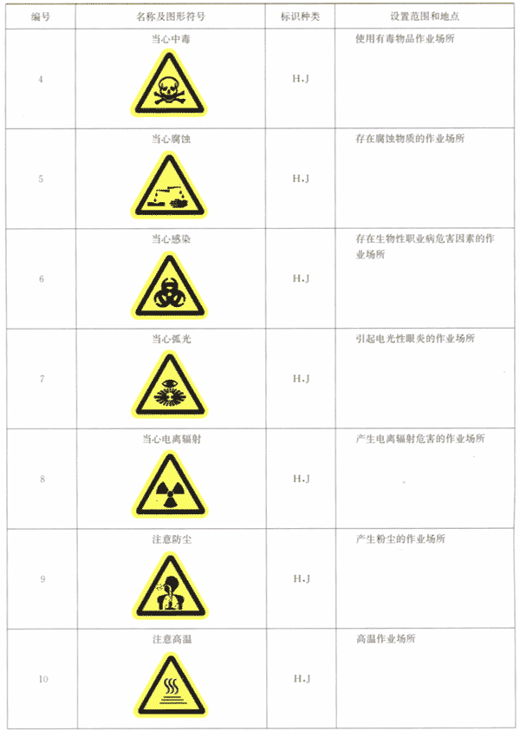  注意防尘  当心中毒  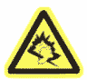  噪声有害  注意高温    当心有毒气体 |  | 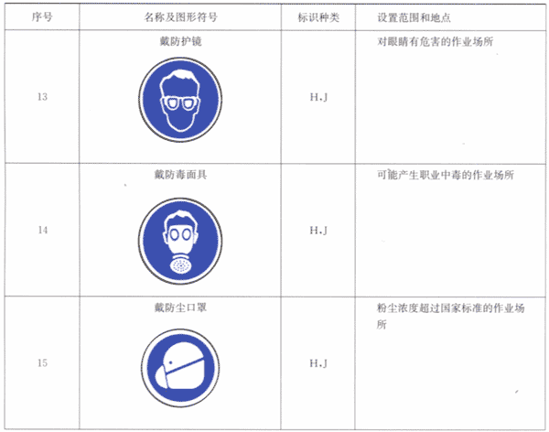  戴防尘口罩  戴防毒面具  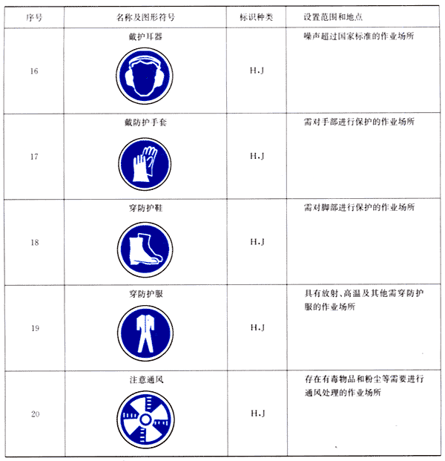  戴护耳器  戴护目镜    戴防护手套    必须穿防护鞋  注意通风 |  | 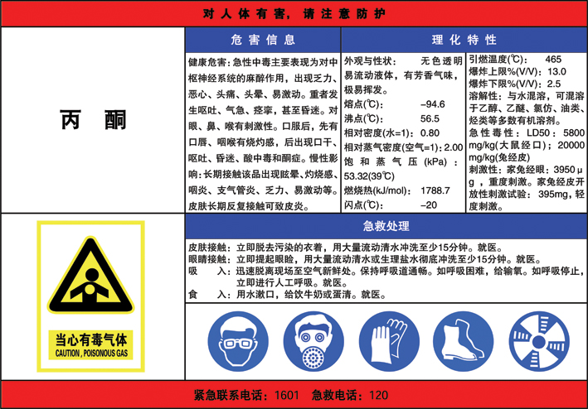  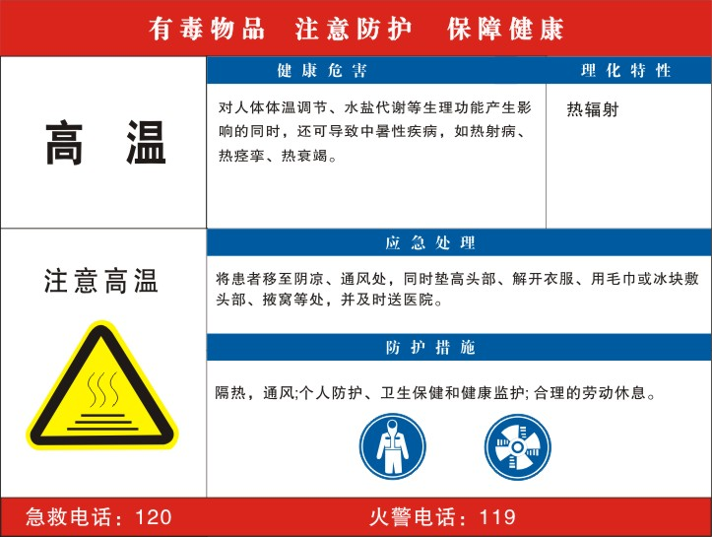  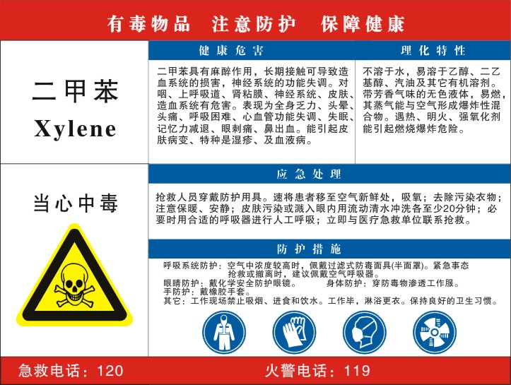
（5）由于本项目SPF固化炉（天然气固化炉）暂未使用，因此在现场调查时发现固化炉旁的有毒有害气体检测报警装置的报警限值未进行设置。对此本报告书针对SPF固化炉在投入使用后应具备的职业病危害防护措施，根据《石油化工可燃气体和有毒气体检测报警设计规范》的规定，并结合有毒气体职业接触限值，通过计算后得出了满足职业病危害防护的报警限值供用人单位参考，详见下表。

警装置报警限值设定一览表
装置名称 | 报警值
可燃气体检测器（天然气） | 50％LEL

五、技术审查专家组评审意见及结论
1、表2-6防护用品更换标准不够客观准确。
2、部分噪声作业工人未佩戴耳塞。
3、补充车间新风量和全面通风的计算和评价。
4、补充MSDS资料，如粘合剂、静电喷涂粉、油墨、基底剂溶剂。
5、结论：按73号文件，属于什么行业，定性为什么，该项目基于什么理由定性为“较重”。
6、按AQ/T 8010完善报告书附件。

结论：整改后通过。

